COMMUNIQUÉ DE PRESSE I automne 2025

Puissance intelligente pour un climat intérieur optimal
Stadler Form lance Noah & Noah Pro – des humidificateurs performants pour les grands espaces, contrôlables via l’app

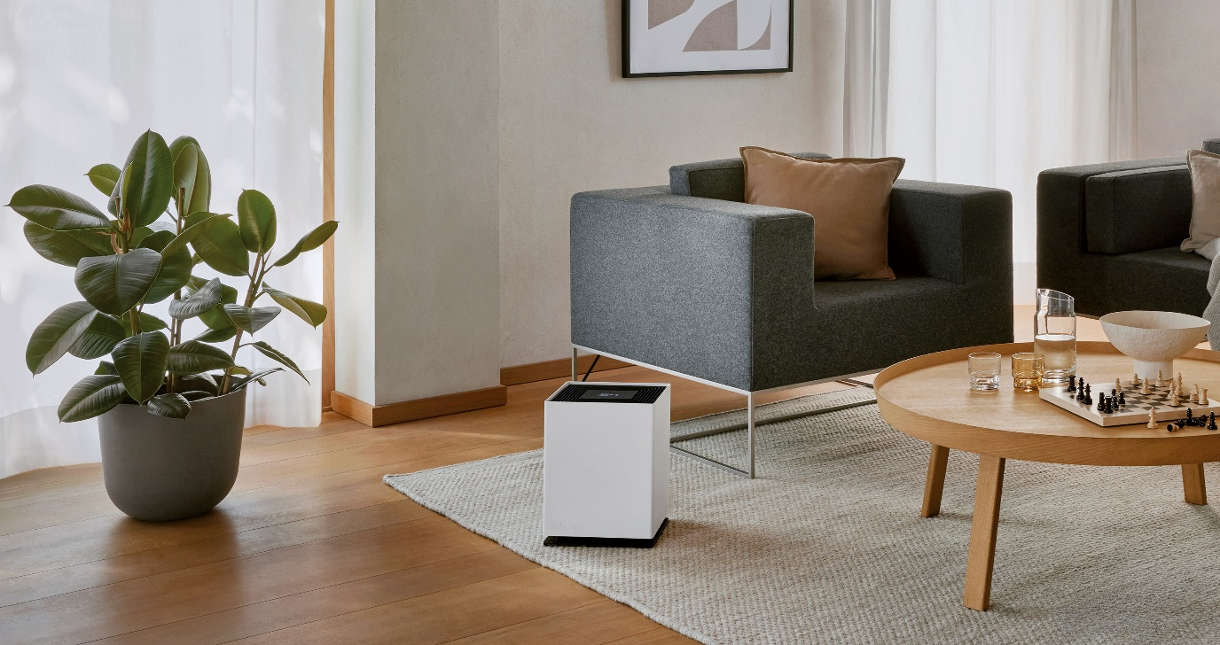

Lorsque les températures chutent à l’extérieur et que le chauffage fonctionne, l’air ambiant devient sensiblement plus sec – ce qui met à rude épreuve les muqueuses et la peau, augmentant ainsi le risque de rhumes et d’infections. Avec Noah et Noah Pro, Stadler Form lance le 7 octobre 2025 deux nouveaux humidificateurs qui allient efficacité énergétique, performance élevée et design intemporel. Conçus spécialement pour les grands espaces ainsi que pour les exigences particulières des maisons à haute efficacité énergétique (standard Minergie), ils assurent un climat intérieur sain, en toute ciconstance.

«En collaboration avec le designer suisse Matti Walker, nous avons fait évoluer les gammes à succès Oskar et Karl, et présentons aujourd’hui Noah et Noah Pro. Grâce aux précieux retours de notre clientèle, nous avons pu développer deux appareils qui convainquent par leur innovation et leurs performances», explique Martin Stadler, CEO de Stadler Form.

Ces fonctionnalités font de Noah et Noah Pro les humidificateurs les plus avancés de leur catégorie :

- Des performances puissantes, même dans les grands espaces

Noah et Noah Pro ont été conçus pour offrir des performances maximales avec une consommation d’énergie minimale. Ils fonctionnent ainsi de manière particulièrement écoénergétique et augmentent rapidement le taux d’humidité – même dans les vastes pièces ou à hauts plafonds. Noah est idéal pour des surfaces allant jusqu’à 110 m², tandis que Noah Pro humidifie efficacement des espaces de vie ou de travail jusqu’à 200 m². Grâce à leur puissance d’humidification et à leur technologie économe en énergie, Noah Pro constitue également le choix parfait pour les espaces bien isolés et ventilés de manière contrôlée – comme les maisons ou appartements construits selon le standard Minergie.

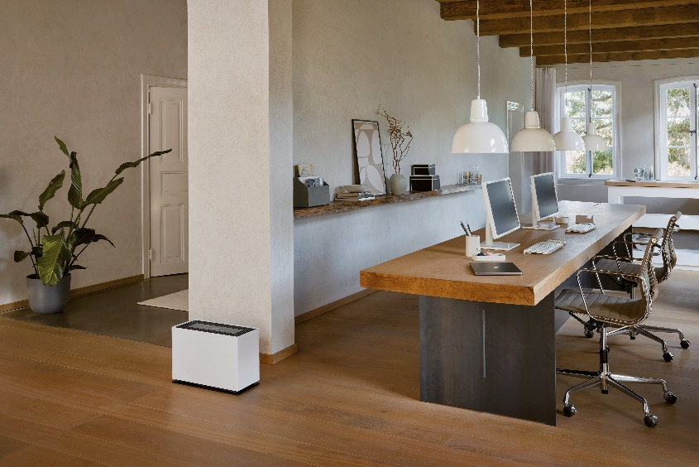

- Commande intelligente via l’app

Toutes les fonctions – du choix entre les quatre niveaux d’humidification au mode automatique – peuvent être commandées facilement via l'app Stadler Form. Le taux d’humidité actuel ainsi que le niveau d’eau peuvent être consultés à tout moment depuis un appareil mobile. D’un simple appui sur un bouton, Noah et Noah Pro passent en mode Turbo pour une humidification maximale – assurant rapidement un climat intérieur idéal.
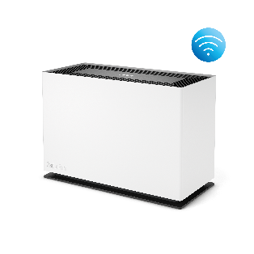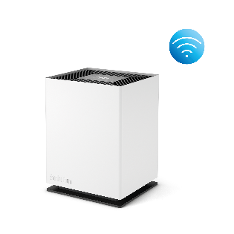

- Utilisation simple et fonctionnement silencieux

Le remplissage de l’eau est particulièrement facile : grâce à une ouverture latérale à rabat, le réservoir peut même être rempli pendant le fonctionnement, avec un éclairage automatique qui indique le niveau d’eau. Un hygrostat digital avec mode automatique garantit que le taux d’humidité souhaité est rapidement atteint et maintenu de manière écoénergétique. Après 60 jours, une fonction de rappel signale automatiquement le changement recommandé du filtre, afin d’assurer une efficacité durable des appareils. Même dans la chambre à coucher, Noah et Noah Pro sont des compagnons fiables : tous deux fonctionnent de manière très silencieuse en mode faible et permettent, grâce à des LEDs réglables ou éteignables, des nuits reposantes dans une atmosphère saine et agréable.

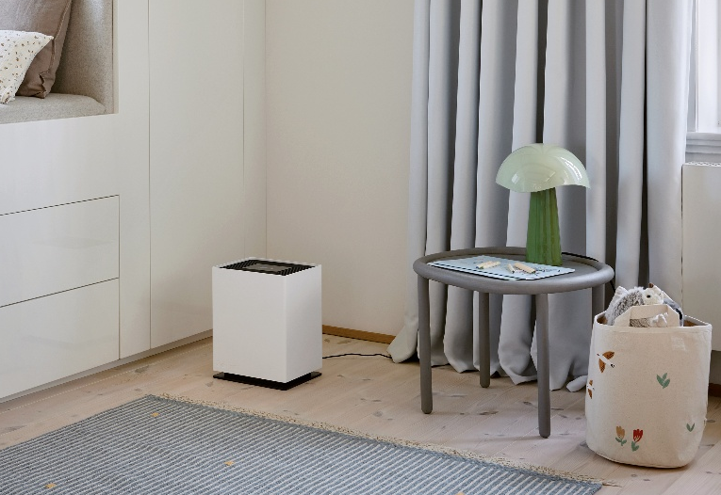

- Une expérience olfactive hors du commun

Grâce au réservoir intégré pour parfums, Noah et Noah Pro peuvent également diffuser discrètement de subtiles fragrances dans l’air. Quelques gouttes d’huile essentielle suffisent pour apporter une touche personnelle à la pièce – selon votre choix, apaisante ou vivifiante.
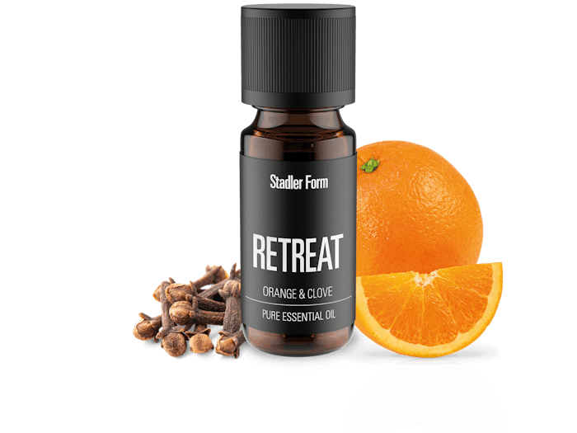
Humidificateur Noah de Stadler Form en blanc, prix actuel boutique en ligne Fr. 169.-
Humidificateur Noah Pro de Stadler Form en blanc, prix actuel boutique en ligne Fr. 249.-
Huile essentielle Retreat de Stadler Form, prix actuel boutique en ligne Fr. 9.90
Les nouveaux humidificateurs Noah et Noah Pro seront disponible à partir du 7 octobre 2025 sur
stadlerform.com ainsi que dans une sélection de magasins spécialisés et leurs boutiques en ligne. Faisant partie de la gamme Pro Series, Noah Pro bénéficie en outre d’une garantie prolongée de cinq ans.
Conseil : L’air sec n’affecte pas seulement la peau et les muqueuses, mais aussi les matériaux comme le bois. Lorsque l’humidité baisse, le bois perd de l’eau, se contracte et peut se fissurer. Cela concerne aussi bien les parquets que les meubles ou les instruments de musique. Noah et Noah Pro maintiennent un taux d’humidité optimal et contribuent ainsi à protéger durablement la santé ainsi que les objets précieux de votre intérieur.

Plus de conseils sur le thème de l’humidification de l’air sont disponibles sur le blog de Stadler Form : stadlerform.com/blog

Nous nous tenons à votre disposition pour de plus amples informations.

Contact presse

Silvia Acerra
Flowcube Communications | E-Mail: silvia.acerra@flowcube.ch | Tel. +41 (0)43 344 30 35

